GAZİ ÜNİVERSİTESİ TEKNOLOJİ FAKÜLTESİ
BİLGİSAYAR MÜHENDİSLİĞİ BÖLÜMÜ
BMT216 WEB ARAYÜZ GELİŞTİRME DERSİ
PROJE RAPORU

Proje Başlığı: Parola Güçlülük Kontrolü

Sisteme Yükleme Son Tarihi: 13.05.2026
Dersi Veren Öğretim Elemanı: Dr. Esra SÖĞÜT
Öğrenci Numarası ve Ad Soyad Bilgileri:
- Ege Pehlivan 24181616770
- Ahmet Çolak 24181616019
- Ahmet Hamdi Karabulut 24181616080
- Kurtuluş Atalay 23181616786
- Ömer Faruk Altun 24181616045

- AMAÇ
Bu projenin amacı, kullanıcıların parolalarının güvenli olup olmadığını kontrol etmelerini sağlamaktır.
- KULLANILAN TEKNOLOJİLER
Bu projede HTML, CSS ve JavaScript kullanılmıştır. Sayfa tasarımında Bootstrap kütüphanesinden yararlanılmıştır. JavaScript işlemlerinde ise jQuery kullanılmıştır.
Projede herhangi bir API kullanılmamıştır.
- ARAYÜZ TASARIMI VE EKRAN GÖRÜNTÜLERİ
Ana sayfa sade ve anlaşılır bir yapıda hazırlanmıştır. Sayfanın üst kısmında proje adı bulunan bir menü yer almaktadır. Ana içerik kısmı iki bölümden oluşmaktadır. Sol tarafta projenin kısa açıklaması ve özellikleri, sağ tarafta ise parola kontrol alanı bulunmaktadır. Kullanıcı parola yazdığında güvenlik puanı, seviye bilgisi, kural kutuları ve öneriler otomatik olarak güncellenmektedir. Sayfada mavi, beyaz ve açık gri renkler kullanılmıştır. Yazı tipi olarak okunabilirliği yüksek olan sade sistem yazı tipleri tercih edilmiştir. Proje Bootstrap yapısı ve özel CSS kodları ile mobil uyumlu hale getirilmiştir. Küçük ekranlarda içerikler alt alta gelerek daha rahat kullanılabilir bir görünüm oluşturur.

Ana Sayfa: Kullanıcının parola kontrolü yapabildiği ana bölümdür. Bu bölümde parola giriş alanı, güvenlik puanı, ilerleme çubuğu, kural kutuları ve öneriler yer almaktadır.
Parola Üretici: Kullanıcının örnek güçlü parola oluşturabildiği bölümdür. Üretilen parola ekranda gösterilir ve kullanıcı isterse kopyalayabilir. Projeye ait farklı ekran görüntüleri ve açıklamaları eklenir. Her görselin altında neyi temsil ettiği belirtilir.

Mobil Uyum: Sayfa telefon ve tablet ekranlarında da kullanılabilecek şekilde düzenlenmiştir. Küçük ekranlarda kartlar ve kural kutuları alt alta sıralanır.

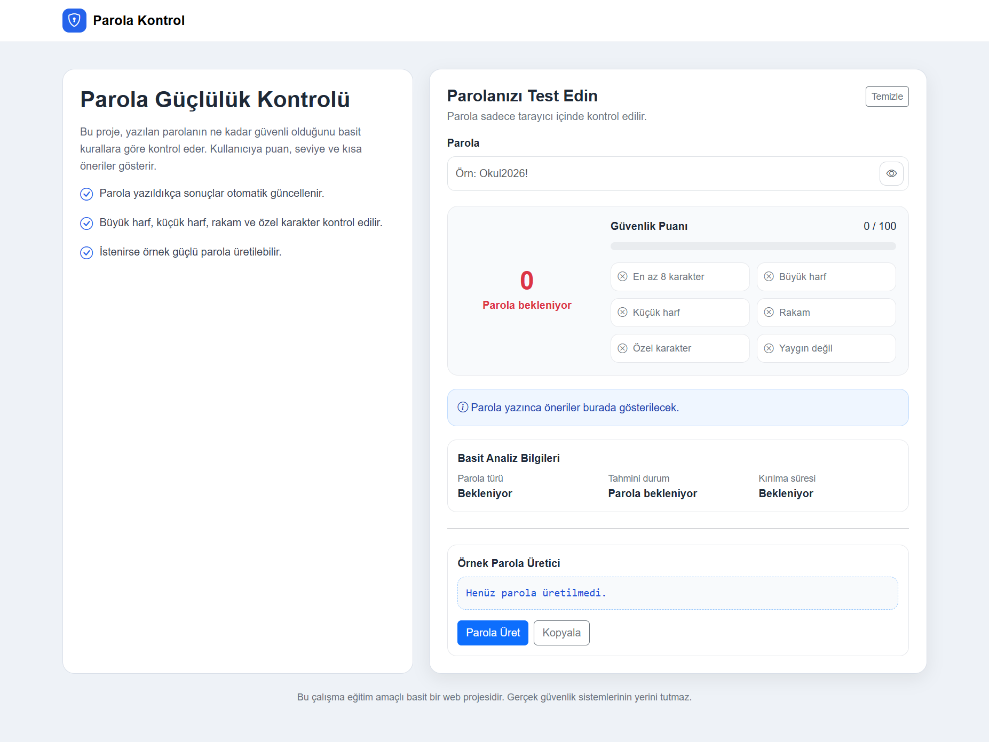
Şekil 1. Uygulamanın ana sayfa görünümü
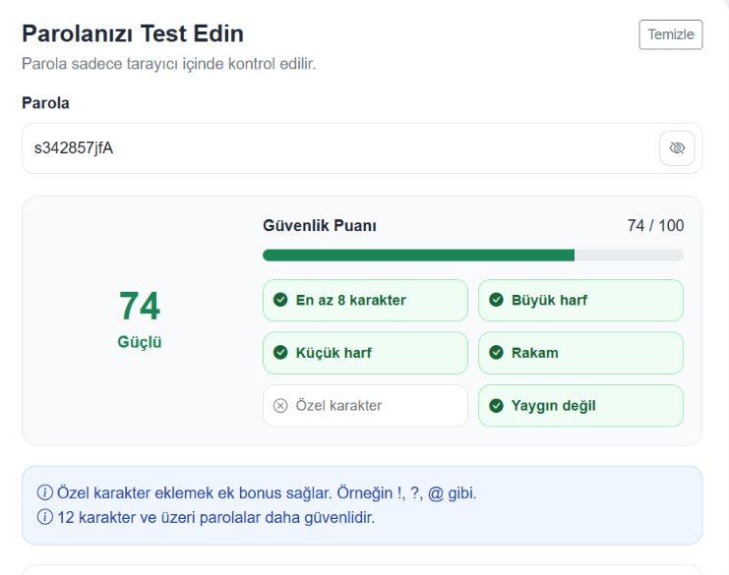
Şekil 2. Girilen parolaya göre güvenlik puanı ve önerilerin gösterilmesi
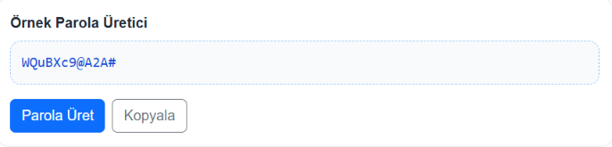
Şekil 3. Örnek güçlü parola üretme bölümü
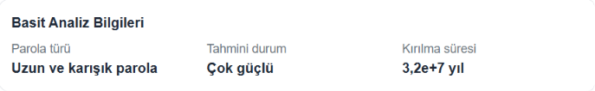
Şekil 4. Parola basit analiz bölümü
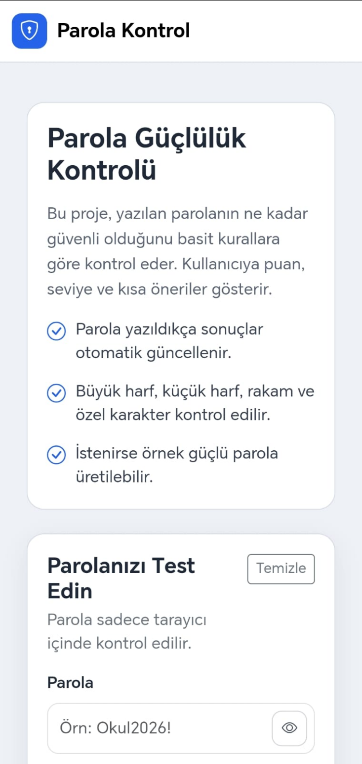
Şekil 5. Uygulamanın mobil ekranlardaki görünümü

- PROJE ÖZELLİKLERİ
Parola giriş alanı ile kullanıcının parola yazması sağlanmıştır. Girilen parola anlık olarak kontrol edilmekte ve güvenlik puanı hesaplanmaktadır. Uygulama parolanın en az 8 karakter olup olmadığını, büyük harf, küçük harf, rakam ve özel karakter içerip içermediğini kontrol etmektedir. Ayrıca girilen parolanın yaygın kullanılan zayıf parolalardan biri olup olmadığı da denetlenmektedir. Kullanıcıya parolanın güvenlik seviyesi zayıf, orta, güçlü veya çok güçlü şeklinde gösterilmektedir. Parola puanı ilerleme çubuğu ile görsel olarak desteklenmiştir. Kullanıcıya parolasını geliştirmesi için kısa öneriler sunulmaktadır. Parolayı gösterme ve gizleme butonu eklenmiştir. Temizle butonu ile parola alanı sıfırlanabilmektedir. Ayrıca kullanıcı isterse örnek güçlü parola üretebilmekte ve bu parolayı kopyalayabilmektedir. Uygulama mobil uyumlu olarak hazırlanmıştır.

- KARŞILAŞILAN ZORLUKLAR VE ÇÖZÜMLER
Parola puanlama sisteminde bazı zorluklar yaşanmıştır. İlk durumda parola uzun olsa bile bazı kurallar sağlanmadığında puan belirli bir seviyede kalıyordu. Bu sorun, uzunluk puanının ayrı olarak hesaplanması ve büyük harf, rakam, özel karakter gibi kontrollerin ek puan olarak değerlendirilmesiyle çözülmüştür.
Mobil görünümde bazı alanların ekrana daha düzgün sığması için düzenleme yapılmıştır. Bootstrap grid yapısı ve CSS media query kullanılarak küçük ekranlarda bölümlerin alt alta gelmesi sağlanmıştır.
Parola göster/gizle, temizle, parola üretme ve kopyalama butonlarının doğru çalışması için JavaScript ve jQuery event işlemleri kontrol edilmiştir. Hatalı veya eksik çalışan kısımlar düzenlenerek butonların kullanıcı etkileşimine uygun çalışması sağlanmıştır.

- SONUÇ
Bu proje sonucunda kullanıcıların parolalarını basit ve anlaşılır bir şekilde kontrol edebileceği mobil uyumlu bir web sayfası hazırlanmıştır. Uygulama, girilen parolayı temel güvenlik kurallarına göre değerlendirerek kullanıcıya puan, seviye ve öneriler sunmaktadır. Parola gösterme/gizleme, temizleme, örnek parola üretme ve kopyalama gibi özellikler ile kullanım kolaylığı sağlanmıştır. Proje genel olarak amaçlanan işlevleri yerine getirmektedir. Gelecekte parola kontrol sistemi daha ayrıntılı hale getirilebilir, kullanıcı arayüzü geliştirilebilir ve daha fazla parola güvenlik kuralı eklenebilir.

